die Flagge | das Land | die Hauptstadt | die Sprache
zastava | država | glavno mesto | jezik
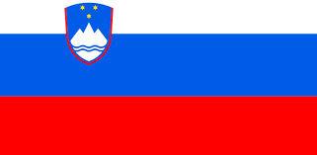 | [slovenijen] | ? | ?
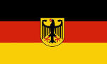 | [dojčlant] | ? | ?
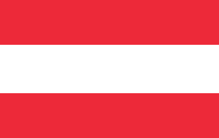 | [oesterajh] | ? | ?
 | [di švajc] | Bern | ?  Französisch  Italienisch
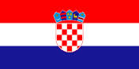 | [kroacijen] | ? | ?
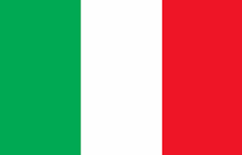 |  | Rom | ?
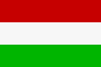 | Ungarn | Budapest | ?  (ungariš)
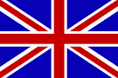 | Großbritanien | ? | Englisch
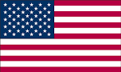 | die USA  [di u es a] | ? | ?
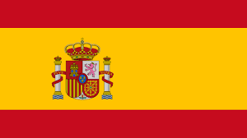 |  | Madrid | ?  (španiš)
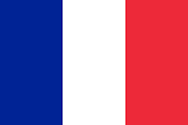 | [frankrajh] | ? | Französisch  (francöziš)
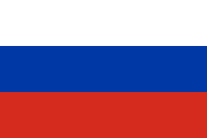 |  | Moskau | ?  (rusiš)
Ich komme aus:___________________ Ich spreche_______________
Die Hauptstadt von ___________ ist ___________
V drugi stolpec na mesto vprašaja napiši manjkajoča glavna mesta (Hauptstadt): Moskau, London, Paris, Berlin, Zagreb, Madrid, Washington, Wien, Ljubljana,
V tretji stolpec na mesto vprašaja napiši manjkajoče jezike: Italienisch, Deutsch, Slowenisch, Kroatisch, Englisch, Russisch, Spanisch, Ungarisch (madžarsko)

Ich komme aus… – prihajam iz [ih kome aus]
Ich komme aus Italien, aus Slowenien, aus Spanien.
Ich komme aus Maribor, aus München, aus Berlin, aus Zürich…

Ich spreche... govorim… [ih šprehe]
Ich spreche Slowenisch, Deutsch, Englisch, Italienisch, Spanisch,….

Naloga A: Napiši po slovensko:
Ich komme aus Großbritanien. Ich spreche Ungarisch.
___________________________________________________
Ich komme aus Belgien. Ich spreche Französisch.
______________________________________________________

Naloga B: Napiši po nemško:
Prihajam iz Avstrije. Govorim rusko.
______________________________________________________
Prihajam iz Nemčije. Govorim slovensko.

V krogce zraven držav-zastav napiši ustreno številko države, ki je v desnem stolpcu.
Länder
Vpiši v krogec na levi pravo številko države iz stolpca:
- Frankreich
- Deutschland
- England (Groβbritannien)
- Portugal
- Italien
- Spanien
- Griechenland
- Die Schweiz
- Russland
- Irland
- Polen
- Belgien
- Österreich
- Dänemark
- Die USA
- Kanada
- China
- Die Niederlande
- Die Tschechische Republik
- Luxemburg

